INTERROGATION DE MATHEMATIQUES

**Exercice 1 :** На яких графіках температура пропорційна часу?(Свою відповідь обґрунтуйте)

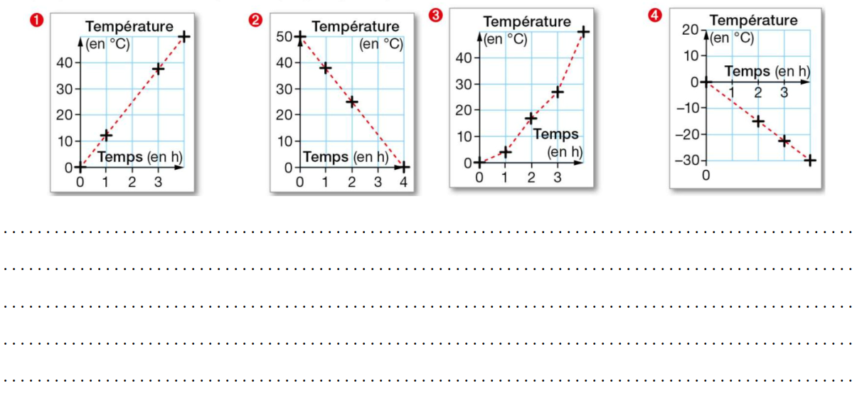

**Exercice 2 :** Сім'я вирушила в гори. На графіку нижче подано пройдену відстань у км від часу в годинах.

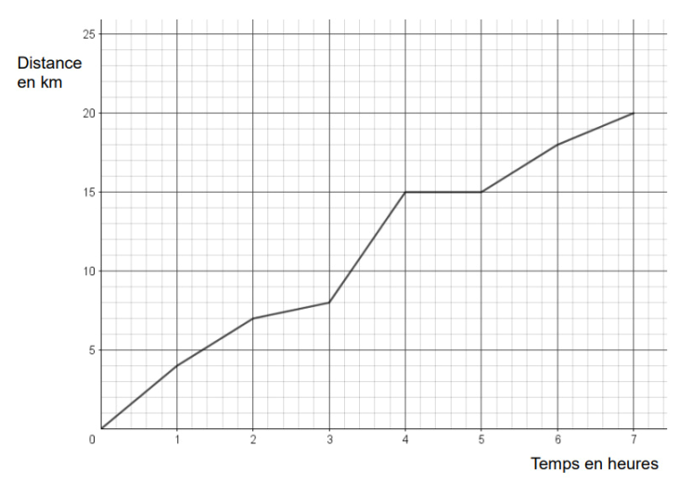

1. Яку відстань загалом подолала ця родина?
2. Яку відстань пройдено за 6 годин ходьби?



